- （20分）图题1表示一策动点阻抗函数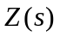的频率模型，且知当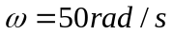时，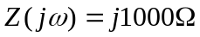，试实现该的福斯特Ⅰ,Ⅱ型，考尔Ⅰ,Ⅱ型网络结构。
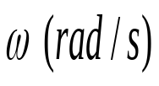

0 200 300 400 500 600 700

图题 1
二、（10分）试用极点移除和常数移除技术综合正实函数 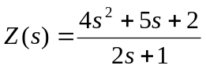。
三、（10分）用终接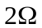电阻的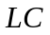梯形网络来实现如下的电压转移函数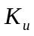（对其常数乘数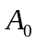之值不作要求）。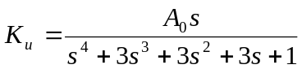
四、（10分）试求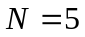的巴特沃思滤波器的具体电路。
五、（10分）设计并实现满足下列技术指标的切比雪夫Ⅰ型低通滤波器：
通带允许起伏：
阻带衰减：
信源内阻和负载电阻相等：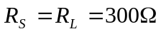
六、（10分）假设要求的模拟滤波器的转移函数为
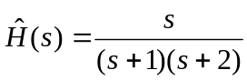
用双线性变换法，求对应的数字滤波器转移函数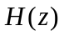。
七、（10分）给定高通滤波器的技术指标
通带允许起伏：
阻带衰减：
用巴特沃思滤波形式实现，求该滤波器的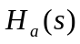及其电路实现（设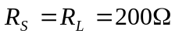）。
八、（20分）试列出一种有源滤波器的应用（字数不少于3000）。

八．试列出一种有源滤波器的应用（字数不少于3000）。

有源滤波器在汽车行业的应用
1.前言
近20 年来， 我国经济持续高速增长， 汽车为人们的交通出行带来了极大便利， 电力电子器件大量使用于汽车制造行业， 对工厂配电系统的电能质量提出了愈来愈高的要求。
世界各国都在实施节能减排战略，其中传统的燃油汽车对能源的消耗不可忽视，而电动汽车相对于传统的燃油汽车而言，在节能、环保方面都具有明显的优势，我国也十分重视对电动汽车及相关技术的研发。2009年11月，上海漕溪电动汽车充电站通过专家验收。2009年12月，南方电网在深圳投资建设了两座充电站和134个充电桩正式投入使用，2010年3月，华北电网在唐山投资建设了第一座典型的大型充电站——唐山南湖电动车充电站，也正式投入商业运营。
为推动电动汽车产业的迅猛发展，政府出台《汽车产业调整振兴规划》政策以及“十城千辆”工程的实施，足以看出电动汽车将取代传统燃油汽车而成为当代汽车发展的主要方向，然而电动汽车充电装置的负载特性主要是不控整流电路，属于非线性负载，电流通过非线性负载就会产生谐波，谐波电流和谐波电压的出现，对公用电网是一种污染。

2. 汽车行业的谐波治理需求
2.1 谐波的影响
为消除谐波的危害，基本思想有两条：一条是装设谐波补偿装置来补偿谐波，这对各种谐波源都是适用的；另一条是对电力电子装置本身进行改造，使其不产生谐波，且功率因素可控制为1, 这适用于作为主要谐波源的电力电子装置。
装设谐波补偿装置的传统方法就是采用LC调谐滤波器。这种方法既可补偿谐波，又可补偿无功功率，而且结构简单，－直被广泛使用 但在实际应用中无源滤波器存在一些固有的缺陷，例如滤波特性受系统参数的影响较大，只能消除特定的几次谐波，可能与系统产生并联谐振，谐波电流增加导致滤波器负载过重等。
鉴于这些缺陷，各国学者一方面致力于通过优化的方法改善其特性另－方面寻求新的方法来抑制谐波。有源滤波器是 20世纪80年代以来逐渐兴起的谐波抑制新方法，它采用补偿 原理，向电网中注入与谐波电流相位相反、幅值相同的电流来抵消电网中的谐波，从而达到谐波抑制的目的。 与无源滤波器相比，有源滤波器有以下优点：(1)作为高次谐波电流源，不受系统阻抗的影响;(2)没有共振现象，系统结构的变化不会影响补偿效果;(3)原理上比LC滤波器更为优越，用一台装置就能完成各次谐波的补偿;(4) 即使高次谐波的频率发生变化，也能完成补偿;(5) 由于装置本身能完成输出限制，因此即使高次谐波量增大也不会过载。
在理想供配电系统中， 电源是频率为50 Hz （工频）的正弦波，仅存在相位和幅值的差异，频率一致，电机、电力电子器件、变频器等非线性设备的应用产生了谐波，频率为工频的整数倍 （也有工频非整数倍的分量为间隙波），使电压和电流的波形发生畸变，由标准正弦波变为非正弦波。
汽车制造业在生产中大量采用了诸如电焊机、冲压机、切割机、起重机、 变频器等冲击性、非线性负荷，这种冲击性负荷的谐波问题，其变化速度快， 幅度大，非常难处理，会对企业的生产工作和设备使用带来非常大的影响和巨大的经济损失。
良品率作为产品质量的考量标准，对于汽车产品更是重中之重，若出现不合格产品则需返工甚至报废，出现脱焊、未焊透等焊接质量问题导致返修， 大大增加企业成本。
电容器和电抗器作为无功补偿主要元器件， 在电力系统中更是扮演着重要的角色，但是其电气特性导致其极易受到谐波影响产生共振，从而导致电容器和电抗器异常发热甚至烧毁，此类故障案例数不胜数，不光维修更换费用昂贵，电容器故障还会导致整条线路瘫痪， 造成的二次经济损失不可估量。
现场配电系统使用较为高端的自动投切补偿装置，其核心部件为可控硅， 使用寿命长， 但作为灵敏度极高的自动化设备，对任何细微的变化都极为敏感， 其反应速度快、 动作频率高的特性的优点在面对谐波时反而成为缺点。 大量的谐波导致可控硅频繁动作， 投切频率远高于正常使用频率， 使原本预计的使用寿命大大下降， 产品优秀的耐受性显得毫无意义，从而加大企业在此方面的维护成本。

2.2谐波治理的作用
众所周知， 不同种类的谐波造成的危害不尽相同 （如： 3 次谐波加在中性线可能造成中性线严重过负荷）， 高次谐波则极易和电容器产生共振， 烧毁电容器。
通过有源滤波器进行谐波治理， 可以消除电网中存在的谐波， 保护车间内的冲压设备、 电焊设备等不再受到谐波危害。 在纯净的用电环境下设备的工作稳定性将大大提升， 解决因谐波影响而产生的脱焊、 未焊透等问题。

3 点焊机的工作特性和谐波治理
3.1 点焊机的工作特性
在汽车行业的焊接工艺中， 点焊由于其焊接特性优良和便于机械自动化得到了普遍的应用， 有可移动式独立焊机也有固定式焊接生产线、 焊接机器人等。电焊机起弧时输入电流瞬间加大至满负荷， 电弧熄灭后输入电流降至接近于零， 并且负载在零至满负载之间快速、 反复变化。 由于逆变焊机中二极管整流电路的存在， 因此其输入电流中含有大量谐波成分， 谐波电流的产生和消失在几个周波内完成， 计量时间达到毫秒级， 不但输入电流幅值是变化的， 谐波电流总畸变率也是变化的， 情况更加复杂。
3.2 点焊机的谐波分析
焊接车间低压供电的配电情况较为复杂，主要包含多种大型点焊设备和冲压设备等。笔者选用了一台经常出现爆焊的焊机进行测试，了解该焊机在启动运行过程中的谐波大小和分布情况。点焊机启动后的工作电流如图 1 所示。
从图1中可以看出，电流波形畸变严重，特别是启动时A 相电流波形出现长时平谷，B相电流波形出现多个波峰。
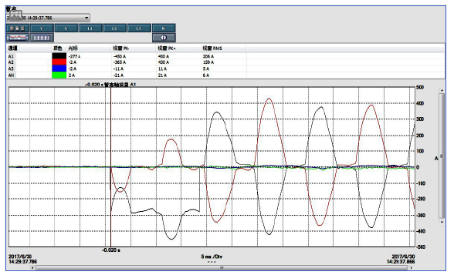
图 1 点焊机启动后的工作电流

图 2 为焊机电流波形图 （虚线为标准正弦波）。电流应在用电开始后 5ms 时达到电流峰值，在10 ms时归0，在15ms 时达到反向峰值，在20ms 时再次归0，构成一个完整的周波，在一个周波的用电时间内，电流波形应该过渡平滑。可以看出， 焊机实际波形比标准正弦波形更早出现了波峰，在 5ms 波峰阶段，焊机波形此时已经处于回落状态，并出现了长时间的平谷，此时电流值为 0。通过对比不难看出，焊机的电流波形已经完全不是正弦波形， 负载电流中含有大量的谐波电流， 导致焊机电流波形畸变严重， 会对电力系统造成严重影响。
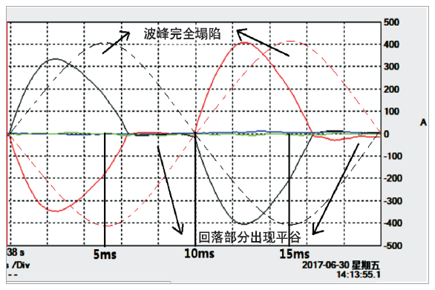
图 2 焊机电流波形图分析

图 3 分别为 A 相的谐波电流柱状图和谐波电压柱状图，从柱状图中可以看出谐波主要由 3 次谐波构成，5、7、9 次谐波比较小，电压也有一定的谐波含量，2次、3次、5次谐波电压较多。
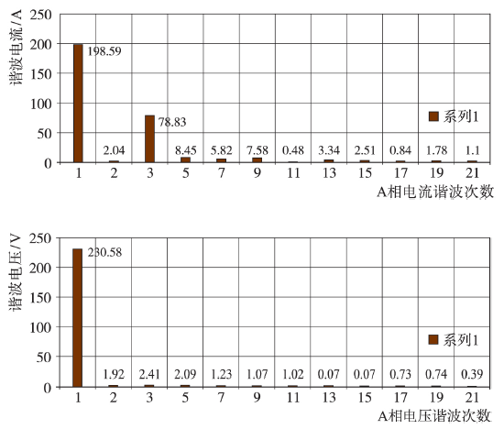
图3 A相谐波电流和谐波电压柱状图

3.3 点焊机的谐波治理
针对点焊机的工作特性， 需要选择具备快速响应能力的滤波装置进行谐波治理， 而有源滤波器通过大功率电力电子器件的高频开关 （IGBT） 来实现谐波治理， 并具备冲击性负荷的无功补偿功能， 能够发挥重要作用。
图 4 为投入有源滤波器的焊机电流波形图， 可以看出， 经有源滤波器补偿后的焊机波形已经比较接近正弦波形， 且波峰和 0 值过渡较为平滑， 没有出现补偿前的波形畸变情况，说明谐波电流已基本消除完毕。
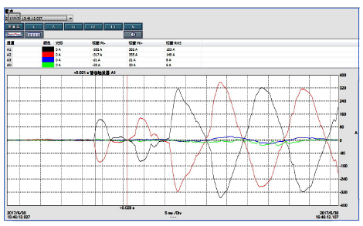
图 4 投入有源滤波器的焊机电流波形图

图 5 分别为 A 相治理后的谐波电流柱状图和谐波电压柱状图，从谐波电流柱状图可以明显观察出3次谐波基本被消除， 其他各次谐波也有一定降低，电压中的谐波含量也有一定程度的降低， 特别是补偿前较多的 2 次和 3 次谐波电压。
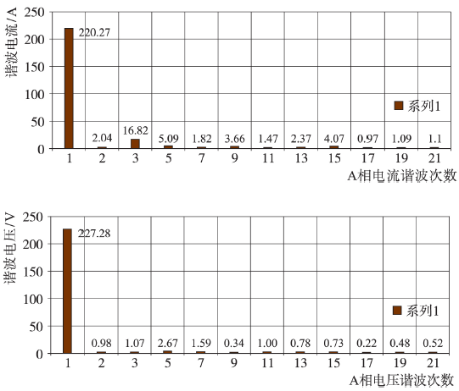
图5 A相治理后的谐波电流和谐波电压柱状图

从补偿结果可以看出，有源滤波器完全可以适应焊接车间内的工作环境， 即使是面对瞬间产生和消失的谐波电流也能正常捕捉并进行补偿， 且补偿效果十分理想，基本消除焊机产生的谐波电流， 同时对谐波电压也有较强的抑制作用。

4.结语
目前， 我国汽车保有量持续快速上涨， 汽车制造业新建、 扩建、 改建项目源源不断，新技术、新产线、新设备持续投入使用，配电网中非线性负荷的比例还在不停增加，谐波治理的需求非常大。 随着电力电子技术的发展和材料成本的下降，有源滤波器的成本也会随之下降，采用有源滤波器进行谐波治理会成为愈来愈多车企的选择，能够灵活配置、快速响应的有源滤波器，将会在谐波治理这一领域得到更广泛的应用。

